1.
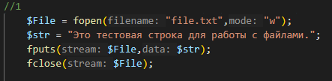

2.
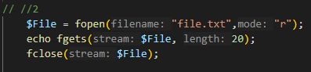

3.
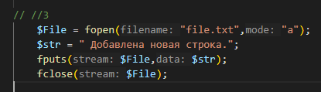
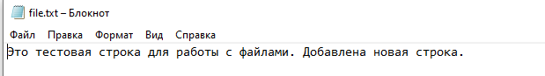
4.
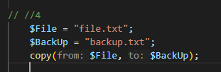

5.
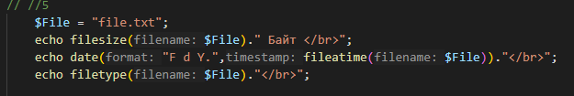
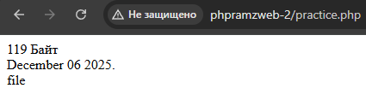
6.
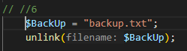

7.
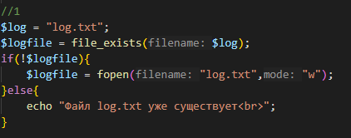

При перезагрузки страницы
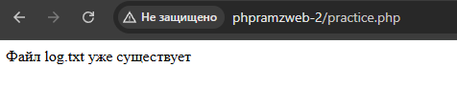
8.
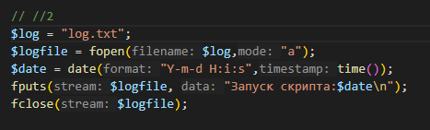
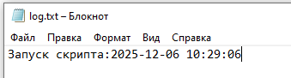
9.
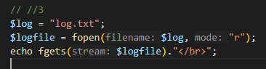

10.
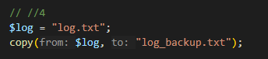
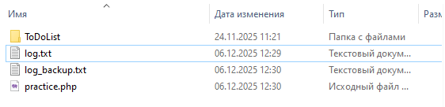
11.
